Администрация города Магнитогорска
Муниципальное образовательное учреждение
«Специальная (коррекционная) общеобразовательная школа-интернат № 4»
города Магнитогорска
455026, Челябинская обл., г. Магнитогорск, ул. Суворова, 110
Тел.: (3519) 20-25-85, e-mail: internat4shunin@mail.ru; http://74203s037.edusite.ru

Программа по самообразованию учителя русского языка и литературы по теме: «Формирование навыков самостоятельной работы на уроках русского языка у обучающихся воспитанников ОВЗ VII вида в рамках введения ФГОС ООО»

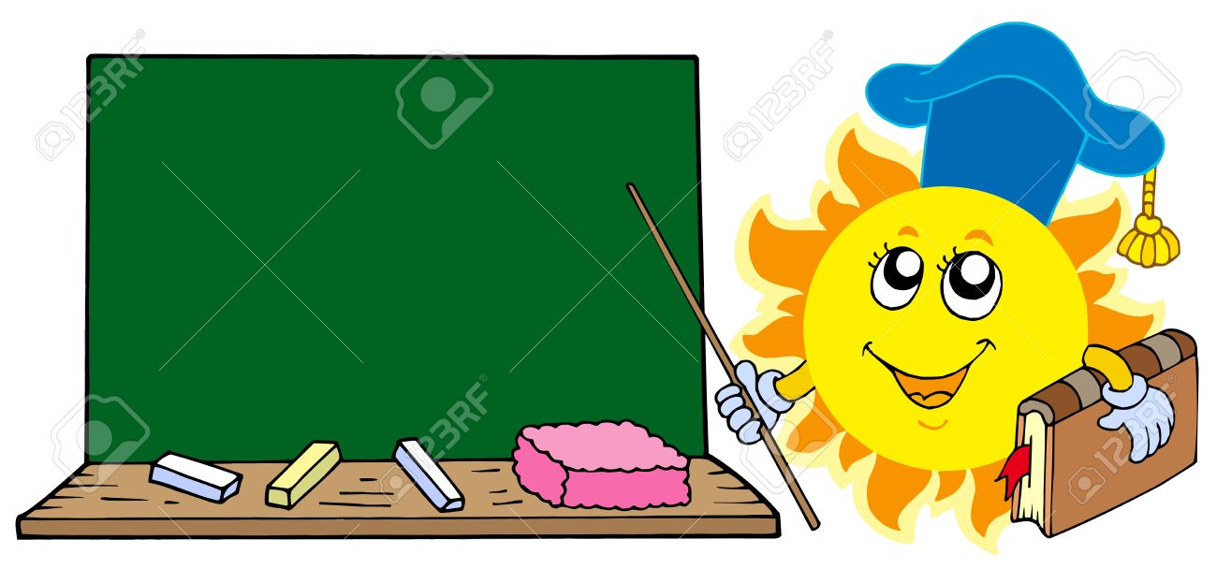

Автор – составитель:
Куприянова Наталья Олеговна,
учитель русского языка и литературы
первой квалификационной категории
МОУ «С(К)ОШИ №4»,
Челябинская область, г. Магнитогорск, 2016

г. Магнитогорск, 2016 год
1. Пояснительная записка
Ни для кого не секрет, что учитель относится к категории той профессии, которая требует поиска чего – то нового, неординарного, постоянного самосовершенствования. Любой педагог совершенствуясь, всегда самообразовывается, находит, выбирает и использует те методы и приёмы работы, которые будут способствовать качеству образования наших детей. Думаю, многие учителя согласятся с той мыслью, что сегодняшние дети – совершенно другие, нежели в прошлом десятилетии. В связи с этим, выстраивать систему работы с ними необходимо иначе, чем делали это учившие нас педагоги. Изучая новое, делясь полезным опытом, мы творим, дерзаем, создаём. Учим других и учимся сами, то есть самообразовываемся.
Я целиком и полностью согласна с мыслью о том, что самообразование – есть потребность творческого и ответственного человека любой профессии, тем более для профессий с повышенной моральной и социальной ответственность, каковой является профессия учитель.
Данная программа самообразования по теме «Формирование навыков самостоятельной работы на уроках русского языка у обучающихся воспитанников ОВЗ VII вида» составлена в соответствии современным требованиям и рассчитана на категорию педагогов, которых волнуют вопросы развития самостоятельности детей на уроках, а так же внеурочной деятельности.
Цель программы: повышение собственного теоретического и научно-методического уровня по теме самообразования.
Задачи:
- изучение и анализ опыта работы педагогов новаторов по вопросам развития навыков самостоятельной работы в классно-урочной системе.
- изучить и овладеть новыми технологиями по теме самообразования
- на основе опыта работы педагогов разработать собственную методику формирования навыков самостоятельной работы у учащихся с ОВЗ на уроках русского языка и литературы.
- разработать систему мониторинга по определению уровня сформированности навыков самостоятельной работы у учащихся с ОВЗ
- обобщить, систематизировать и представить опыт педагогической работы по теме самообразования на городских семинарах, конференциях, педагогических чтениях.
Актуальность выбранной темы самообразования.
Формирование навыков самостоятельной деятельности учащихся – одна из актуальных задач современного образования детей с ОВЗ в рамках введения ФГОС ООО. Под самостоятельной работой понимается организованная учителем активная деятельность учащихся, направленная на решение поставленной дидактической задачи в специально отведённое для этого время, те есть: овладение знаниями, умениями, способами их применения на практике, осуществляемую без непосредственного участия учителя.
Сроки реализации: 2016-2020 гг.

2. Основные направления программы самообразования
Направления | Действия учителя по реализации направления | Формы результативности
Профессиональное | - Изучение программ, учебников по теме самообразования;  - Знакомство с новыми технологиями, предложенными другими специалистами – филологами по формированию навыков самостоятельной работы  - Посещение курсов повышения квалификации по теме самообразования | Составление конспектов  Разработка рекомендаций по теме
Психолого-педагогическое | Совершенствование собственных знаний в области специальной коррекционной педагогики и психологии | Тезисное конспектирование
Методическое | - Знакомство с новыми формами, методами и приёмами обучения детей навыкам самостоятельной работы у педагогов – стажистов;  - Участие в работе ШМО учителей гуманитарного цикла по проблеме формирования навыков самостоятельной работы у учащихся с ОВЗ;  - Изучение опыта работы педагогов –новаторов по работе с учащимися ОВЗ;  - Посещение уроков учителей школы с целью знакомства с их опытом по теме самообразования;  - Составление методической папки –копилки по теме самообразования;  - Трансляция собственного опыта работы по теме самообразование в процессе проведения открытых мероприятий;  - Подготовка докладов к выступлению на семинарах, конференциях по теме самообразования;  - Составление творческих аналитических отчётов по теме самообразования ; | Составление картотеки методов и приёмов по отработке навыком самостоятельной работы  Доклад  Составление тезисов  Составление анализа уроков  Папка – копилка в электронном и бумажном вариантах  Оформление тезисов  Оформление тезисов
Информационно-коммуникативное | - Знакомство с ЭОР по теме самообразования;  - Создание собственного портфолио сайта в сети Интернет | Презентация  Портфолио – сайт учителя

3. Этапы реализации программы
Реализация программы самообразования запланирована мною в срок до 5 лет с разбивкой по годам, с подведением промежуточных итогов и внесением коррективов в ходе работы над темой.
1.2016-2017 учебный год.
2. 2017-2018 учебный год.
3. 2018-2019 учебный год.
4. 2019-2020 учебный год.
1 этап (сентябрь 2016 – май 2017 г.): аналитический (изучение педагогической и методической литературы по проблеме, анализ существующей практики по применению таких технологий, как развитие критического мышления через чтение и письмо и ИКТ)
2 этап (сентябрь 2017 – май 2018 г.): проектный (моделирование подхода к решению проблемы формирования навыка самостоятельной работы у учащихся с ОВЗ).
3 этап (сентябрь 2018 г. – май 2019 г.): практический (внедрение разработанной методики по формированию навыков самостоятельной работы учащихся ОВЗ; обмен опытом с коллегами).
4 этап (сентябрь 2019 – май 2020 г.): результативный (анализ результатов по итогам изучения литературы, Интернет - ресурсов, корректировка деятельности, представление собственного опыта на школьном, муниципальном уровне, федеральном и Всероссийском уровне).

4. Перспективный план мероприятий по реализации программы профессионального самообразования.
№ | Мероприятия | Учебный год
 |  | 2016-17 | 2017-18 | 2018-19 | 2019-20
 | Аттестация |  | +
 | Курсы повышения квалификации и переподготовки специалистов | + | + | + | +
 | Выступление на МО | + | + | + | +
 | Выступление на заседании городской творческой группы учителей гуманитарного цикла | + | + | + | +
 | Выступление на педсовете | + | + | + | +
 | Участие в семинаре | + | + | + | +
 | Участие в предметной неделе русского языка и литературы | + | + | + | +
 | Публикации в педагогических сообществах с целью представления опыта | + | + | + | +
 | Участие в олимпиадах на различных уровнях | + | + | + | +
 | Участие в научно-практических конференциях | + | +
 | Авторская программа | + |  | +
 | Методическое пособие |  |  |  | +
 | Участие обучающихся в заочных дистанционных конкурсах и олимпиадах | + | + | + | +
 | Участие в заочных профессиональных конкурсах | + | + | + | +
 | Участие в профессиональных конкурсах на районном и республиканском уровнях:  «Лучший урок с применением ИКТ»  «Современный урок» | + | +

5. План мероприятий по реализации программы профессионального самообразования на 2016 -2017 учебный год
Содержание деятельности | Формы работы | Сроки реализации | Форма отчётного продукта
Аналитический этап
Работа с источниками информации: поиск и отбор источников информации (литературных источников и электронных ресурсов) | Выступление на ШМО | сентябрь | Составление картотеки
Изучение отобранных источников по теме самообразование | Конспект | октябрь | Составление библиографического списка и рекомендаций для коллег
Проектный этап
- Изучение форм, методов, современных технологий по формированию навыков самостоятельной работы у учащихся на уроках русского языка  - Изучение методики работы коллег по теме самообразования | Анализ различных вариантов подхода к формированию навыков с/р | ноябрь | Аналитическая справка
Определение целей, задач структуры и содержания собственной методики работы по формированию навыков самостоятельной работы у учащихся на основе опыта коллег школы, других школ | Посещение уроков | декабрь | Составление  собственной методики
Практический этап
Внедрение в практику различных видов самостоятельной работы при выполнении творческих заданий  (внедрение разработанной методики по формированию навыков самостоятельной работы учащихся ОВЗ; обмен опытом с коллегами). | Разработка фрагмента урока | январь | Выступление на заседании творческой группы учителей гуманитарного цикла
Внедрение в практику различных форм самостоятельной работы | Разработка фрагмента урока | февраль | Участие в семинаре
Разработка заданий для самостоятельной работы учащихся с рекомендациями к их выполнению | Составление карточек для самостоятельной работы | март | Участие в научно-практической конференции
Разработка рекомендаций к написанию сочинений | Составление памяток - помощниц | апрель | Публикация рекомендаций в помощь учителю русского языка коррекционной школы
Итоговый этап
Анализ изученных источников по теме самообразования | Самоанализ деятельности | Май | Творческий отчёт в процессе выступления на ШМО

6. Ожидаемые результаты по реализации программы
- Повышение собственного профессионального уровня по теме самообразования
- Повысить качество преподавания предмета до 50%.
- Трансляция опыта работы в процессе выступлений
- Распространение опыта в педагогических сообществах
- Размещение материалов по теме самообразования на собственном портфолио - сайте

Источники:
- Социальная сеть работников образования nsportal.ru [Электронный ресурс]. Попова И.А. Проект на тему: «Программа профессионального самообразования». - 29.07.2014. URL: http://nsportal.ru/shkola/dopolnitelnoe-obrazovanie/library/2014/07/29/programma-professionalnogo-samoobrazovaniya
- Ковылина Т.И. Работа преподавателя над собой. М.: изд. Спутник, - 2014г, 266 с

